# **BÀI 17. HÀM SỐ LIÊN TỤC**

1. Một người lái xe từ địa điểm  đến địa điểm  trong thời gian 3 giờ. Biết quãng đường từ  đến  dài . Chứng tỏ rằng có ít nhất một thời điểm trên hành trình, xe chạy với vận tốc .

**Lời giải**

Áp dụng định lí: Nếu hàm số  liên tục trên đoạn  và  thì tồn tại ít nhất một điểm  sao cho .

1. Một bảng giá cước taxi được cho như sau:

|  |  |  |
| --- | --- | --- |
| Giá mở cửa (0,5 km đầu) | Giá cước các km tiếp theo đến 30 km | Giá cước từ km thứ 31 |
| 10000 đồng | 13500 đồng | 11000 đồng |

a) Viết công thức hàm số mô tả số tiền khách phải trả theo quãng đường di chuyển.

b) Xét tính liên tục của hàm số ở câu a.

**Lời giải**

a) Gọi  là quãng đường khách di chuyển và  (đồng) là số tiền khách phải trả theo quãng đường di chuyển .

Với , ta có .

Với , ta có:  hay .

Với , ta có:  hay .

Vậy công thức hàm số mô tả số tiền khách phải trả theo quãng đường di chuyển là



b) +) Với  thì  là hàm hằng nên nó liên tục trên .

+) Với  thì  là hàm đa thức nên nó liên tục trên .

+) Với  thì  là hàm đa thức nên nó liên tục trên .

+) Ta xét tính liên tục của hàm số tại  và .

- Tại , ta có ;

;



Do đó,  nên hàm số liên tục tại .

- Tại , ta có: ;

;

.

Do đó,  nên hàm số liên tục tại .

Vậy hàm số ở câu a liên tục trên .

1. Hai đồ thị ở hai hình dưới đây cho biết phí gửi xe  của ô tô con (tính theo 10 nghìn đồng) theo thời gian gửi  (tính theo giờ) của hai bãi xe. Có nhận xét gì về sự thay đổi của số tiền phí phải trả theo thời gian gửi ở mỗi bãi xe?

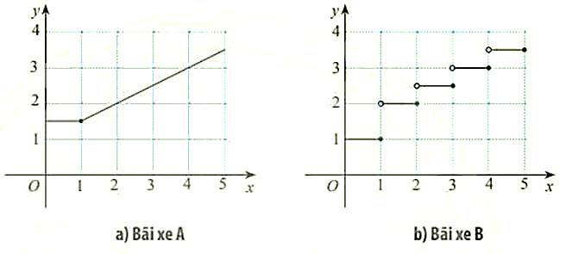

**Lời giải**

Tại bãi xe A: trong 1 giờ đầu số tiền phí gửi giữ nguyên, sau đó tăng dần đều theo thời gian.

Tại bãi xe B: Cứ sau 1 giờ, tiền gửi lại tăng thêm 1 số không cố định

1. Tại một xưởng sản xuất bột đá thạch anh, giá bán (tính theo nghìn đồng) của  (kg) bột đá thạch anh được tính theo công thức sau: ( là một hằng số)

a) Với , xét tính liên tục của hàm số  trên .

b) Với giá trị nào của  thì hàm số  liên tục trên  ?

**Lời giải:**

a) Với . Xét:



Suy ra không tồn tại  và hàm số  không liên tục tại 

Vậy hàm số  không liên tục trên 

b) Để hàm số  liên tục trên  thì hàm số phải liên tục tại  hay 

Ta có:



Để tồn tại  thì . Suy ra 

1. Một hãng taxi đưa ra giá cước  (đồng) khi đi quãng đường  cho loại xe 4 chỗ như sau:

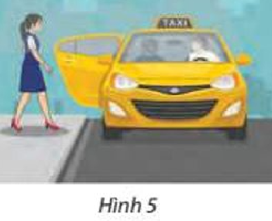



Xét tính liên tục của hàm số .

**Lời giải:**

 với  là hàm số đa thức nên nó liên tục trên 

 với  là hàm đa thức nên nó liên tục trên 

 với  là hàm đa thức nên nó liên tục trên 

Ta có:



Suy ra: 

Vậy hàm số  liên tục tại 



Suy ra: 

Vậy hàm số  liên tục tại 

Vậy hàm số  liên tục trên 

1. Trong mặt phẳng toạ độ , cho đường tròn  tâm , bán kinh bằng 1. Một đường thằng  thay đổi, luôn vuông góc với trục hoành, cắt trục hoành tại điểm  có hoành độ  và cắt đường tròn  tại các điểm  và  (xem Hình 6).

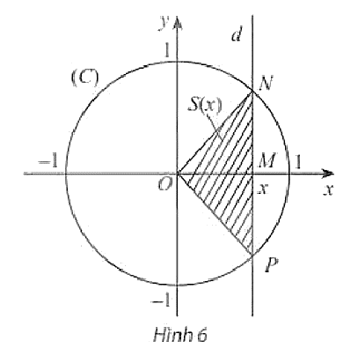

a) Viết biểu thức  biểu thị diện tích của tam giác .

b) Hàm số  có liên tục trên  không? Giải thich.

c) Tìm các giới hạn  và .

**Lời giải:**

a) 

b) Hàm số  liên tục tại mọi điểm 

Hàm số  liên tục trên khoảng 

Vậy hàm số  liên tục trên khoảng 

c) 



1. Một bãi đậu xe ô tô đưa ra giá  (đồng) khi thời gian đậu xe là  (giờ) như sau:



Xét tính liên tục của hàm số .

**Lời giải:**

 khi  nên hàm số  liên tục trên 

 khi  nên hàm số  liên tục trên 

 khi  nên hàm số  liên tục trên 

Ta có:



Vậy không tồn tại  hay hàm số  không liên tục tại 



Vậy không tồn tại  hay hàm số  không liên tục tại 

1. Lực hấp dẫn do Trái Đất tác dụng lên một đơn vị khối lượng ở khoảng cách  tính từ tâm của nó là 

trong đó  là khối lượng,  là bán kính của Trái Đất,  là hằng số hấp dẫn. Hàm số  có liên tục trên  không?

**Lời giải:**



Suy ra: . Hay hàm số  liên tục tại 

 khi  nên hàm  liên tục trên 

 khi  nên hàm  liên tục trên 

Vậy hàm số  lên tục trên 

1. Trong một phòng thí nghiệm, nhiệt độ trong tủ sấy được điều khiển tăng từ , mỗi phút tăng  trong 60 phút, sau đó giảm mỗi phút  trong 40 phút. Hàm số biểu thị nhiệt độ (tính theo ) trong tủ theo thời gian  (tính theo phút) có dạng  ( là hằng số).

Biết rằng,  là hàm liên tục trên tập xác định. Tìm giá trị của .

**Lời giải:**

 liên tục trên tập xác định nên  liên tục tại . Hay 



Suy ra: .

Do đó, 

1. Hình 16 biểu thị độ cao  của một quả bóng được đá lên theo thời gian , trong đó .

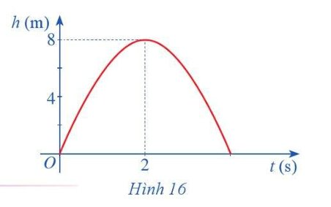

a) Chứng tỏ hàm số  liên tục trên tập xác định.

b) Dựa vào đồ thị hãy xác định .

**Lời giải**

a) Hàm số  là hàm đa thức nên liên tục trên tập xác định.

b) Dựa vào đồ thị hàm số khi t tiến dần đế 2 thì  dần đến 8 .

Vậy .

1. Một điểm dịch vụ trông giữ xe ô tô thu phí 30 nghìn đồng trong giờ đầu tiên và thu thêm 20 nghìn đồng cho mỗi giờ tiếp theo.

a) Viết hàm số  mô tả số tiền phí theo thời gian trông giữ.

b) Xét tính liên tục của hàm số này.

**Lời giải**

a) 

b) Hàm số này liên tục trên khoảng .

1. Tại một nhà gửi xe, phí gửi xe ô tô con được tính 20 nghìn đồng cho 1 giờ đầu và 10 nghìn đồng cho mỗi giờ tiếp theo. Gọi  (tính theo chục nghìn đồng) là số tiền phí gửi xe ô tô con tại nhà gửi xe này trong  giờ (với  ). Viết công thức xác định hàm số , vẽ đồ thị hàm số và xét tính liên tục của nó trên nửa khoảng .

**Lời giải**

Hàm số  trên  có công thức:

(tính theo chục nghìn đồng,  tính theo giờ).

Đồ thị của hàm số  như Hình 1.

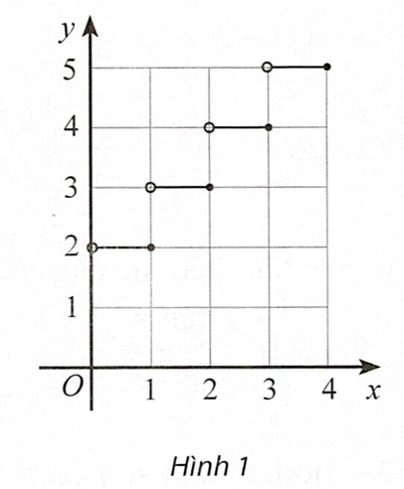

Trên mỗi nữa khoảng  và , hàm số đều có dạng  (là hằng số) nên hàm số liên tục trên mỗi khoảng này.

Ta có . Do  nên hàm số không liên tục tại điểm .

Tương tự, chỉ ra được hàm số không liên tục tại các điểm  và .

Vậy hàm số liên tục trên các nửa khoảng  và gián đoạn tại các điểm  và .

1. Trong mặt phẳng tọa độ , cho đường tròn . Với mỗi số thực , gọi  là số giao điểm của đường thẳng  với đường tròn . Viết công thức xác định hàm số . Hàm số này không liên tục tại các điểm nào?

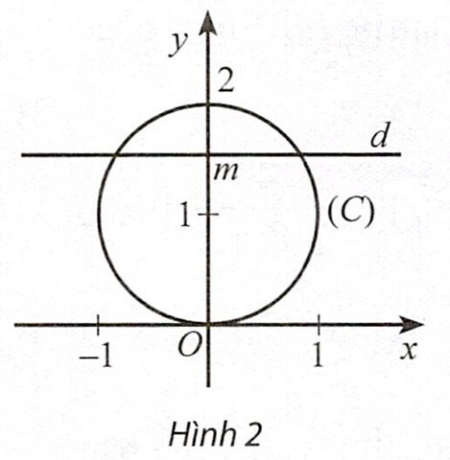

**Lời giải**



Hàm số không liên tục tại các điểm  và .

1. Cho nửa đường tròn đường kính . Đường thẳng  thay đổi luôn đi qua , cắt nửa đường tròn tại  và tạo với đường thẳng  góc .

Kí hiệu diện tích tam giác  là  (phụ thuộc vào ). Xét tính liên tục của hàm số  trên khoảng  và tính các giới hạn .

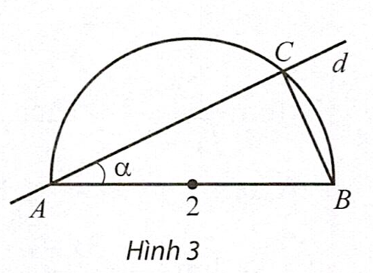

**Lời giải**

.

Do các hàm số  đều liên tục trên , nên hàm số  liên tục trên khoảng .



1. Hình 5 biểu thị độ cao  của một quả bóng được đá lên theo thời gian , trong đó .

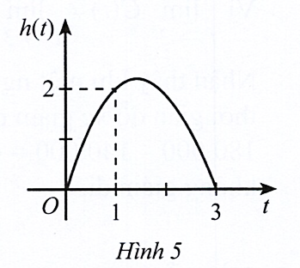

a) Dựa vào đồ thị, tìm .

b) Chứng minh rằng hàm số  liên tục trên khoảng .

c) Với  thuộc , tính . Cho biết ý nghĩa của kết quả.

**Lời giải**

a) Dựa vào Hình 5 ta thấy quỹ đạo quả bóng đi qua điểm có toạ độ  và . Suy ra .

b) Từ câu a, ta có: . Vì  là hàm đa thức nên  liên tục trên , mà  nên  liên tục trên .

c) Với , ta có: . Khi dần tới thời điểm  bất kì thuộc  thì quả bóng dần đạt độ cao .

1. Một bãi đỗ xe tính phí 60000 đồng cho giờ đầu tiên (hoặc một phần của giờ đầu tiên) và thêm 40000 đồng cho mỗi giờ (hoặc một phần của mỗi giờ) tiếp theo, tối đa là 200000 đồng.

a) Vẽ đồ thị hàm số  biểu thị chi phí theo thời gian đỗ xe.

b) Hàm số đó có liên tục trên  không?

c) Giá trị  có tồn tại không? Khi một người có thời gian đỗ xe tăng dần đến 3 giờ và một người có thời gian đỗ xe giảm dần đến 3 giờ thì chênh lệch chi phí giữa hai người có giảm đi không?

**Lời giải**

a) Đồ thị hàm số  được thể hiện trong Hình 6.

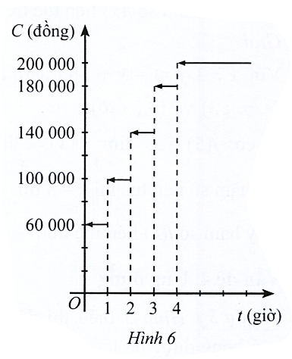

b) Từ đồ thị ta thấy hàm số bị gián đoạn tại  (giờ);  (giờ);  (giờ);  (giờ) nên hàm số không liên tục trên .

c) Từ đồ thị ta có:

Vì  nên không tồn tại .

Nhận thấy khi một người có thời gian đỗ xe tăng dần đến 3 giờ và một người có thời gian đỗ xe giảm dần đến 3 giờ thì chênh lệch chi phí giữa hai người luôn là  (đồng), như vậy chênh lệch chi phí giữa hai người không giảm đi.

1. Theo quyết định số 2019/QĐ-BĐVN ngày 01/11/2018 của Tổng công ty Bưu điện Việt Nam, giá cước dịch vụ Bưu chính phổ cập đối với dịch vụ thư cơ bản và bưu thiếp trong nước có khối lượng đến  như trong bảng sau:

|  |  |
| --- | --- |
| Khối lượng đến | Mức cước (đồng) |
| Đến | 4000 |
| Trên  đến | 6000 |
| Trên  đến | 8000 |

a) Hãy biểu diễn số tiền phải trả khi sử dụng dịch vụ thư cơ bản và bưu thiếp theo khối lượng của thư cơ bản và bưu thiếp.

b) Hàm số trên có liên tục trên tập xác định hay không?

**Lời giải**

a) Ta có hàm số: 

b) Tập xác định của hàm số trên là .

Ta có: . Suy ra không tồn tại . Do đó, hàm số không liên tục tại . Vậy hàm số không liên tục trên tập xác định .